
[Universidad del Valle-Sede Palmira]
Aplicación Malla Curricular
Version 1.2

Presentado por:
Maria Alejandra Pabón 0955876
Claudia Lorena Quiceno 0955763
Victor Camilo Jimenez 0955739

Desarrollo de Software II
Andrés F. Velasco.
Introducción

El presente documento se centra en mencionar los aspectos que permitirán definir y describir,analizar y diseñar el proyecto referentes a la Aplicación Malla Curricular, el cual se está trabajando para la Universidad del Valle-Sede Palmira por parte de estudiantes de la misma universidad. Este proyecto presenta una nueva propuesta para mejorar los procesos relacionados con la creación de la malla curricular de cada programa académico de la universidad.

- Selección y definición del tema

  - Selección del tema
En la Universidad del Valle- Sede Palmira se están trabajando diversos proyectos en la creación de herramientas de software para servir de ayuda en distintos procesos que se realizan dentro de ella. Algunos de esos procesos son el trabajo con la malla académica y la programación académica, por lo cual se planea que la creación de herramientas de software en éste proyecto sirvan para mejorar la administración y el manejo de éstos dos procesos.
Entonces se vio la necesidad de implementar un módulo que permita la gestión de la malla académica de cada programa académico con los que cuenta la Universidad y otro módulo encargado del registro y control de la programación académica que se actualiza cada semestre para todos los programas académicos existentes en la Institución

  - Delimitación del tema

En el momento de elaborar la malla curricular de un programa académico en la Universidad del Valle – Sede Palmira se presentan dificultades, puesto que se necesita crear una forma rápida y eficiente de registrar, consultar y manejar el proceso de elaboración de la malla académica. El uso de una herramienta de software para el almacenamiento y búsqueda efectiva de la información, puede facilitar esta situación, por esto se está realizando una aplicación web que permite al coordinador del programa académico realizar la gestión de programas académicos dichas gestiones incluyen las operaciones de registro (alta), modificación, consulta, eliminación (baja),así como seleccionar los cursos que componen dicho programa por semestre, como también la gestión de resoluciones del programa académico permitiendo las gestiones de registro (alta), modificación, consulta, eliminación (baja) de resoluciones, asociando los cursos que componen dicha resolución por semestre.

- Planteamiento del problema

  - Espacio
La aplicación web se utilizará a traves de un servidor local en la parte administrativa de la Universidad del Valle-Sede Palmira.

  - Tiempo
Se estima que el desarrollo de la aplicación culmine en 4 meses, (el primer mes se abarca requerimientos en los meses restantes para desarrollo y prueba de la aplicación) y la decision de implementar esta herramienta se presento hace 1 año debido a procesos no automatizados y no aprovechamiento de los recursos disponibles para una mayor eficiencia.

  - Universo
Esta aplicación cuenta con un usuario principal (coordinador acamedico de un programa en la universidad) y usarios secundarios ( cualquier persona que se vea involucrada en el proceso de creacion de programas academicos,pensums,resoluciones de la universidad).

- Formulación del Problema

En el momento de elaborar la programación académica semestral en la Universidad del Valle – Sede Palmira se presentan dificultades al sacar los consolidados, una de éstas se presenta en la actulizacion de las reformas en cada uno de los programas. Además se necesita crear una forma rápida y eficiente de registrar, consultar y manejar la malla académica.

- Objetivos

  - Objetivo general
- Permitir llevar el registro actualizado de la malla académica.

  - Objetivos específicos
- Implementar un software para la creacion y actualizacion de la malla curricular como tambien de las resoluciones aplicadas a cada uno de los programas academicos.

- Realizar las actualizaciones de la malla curricular y resoluciones online usando cualquier explorador.

- Justificación

  - Justificación Técnica
Se quiere desarrollar la aplicación Malla Curricular para que se pueda resolver el problema de eficiencia y orden que se tiene con la creación de programas académicos y mallas curriculares en la Universidad del Valle –Sede Palmira. Esta aplicación se puede realizar porque se cuenta con la tecnología suficiente para crearla, como lo son: computadores y programas necesarios para su desarrollo, y también se cuenta con las herramientas técnicas: los conocimientos de los desarrolladores, los aportes del cliente, la documentación que se investiga y que se construya, la mano de obra de los creadores y el tiempo de cada uno para desarrollarla. Además crear aplicación que maneje una buena técnica y tecnología permite mejorar y automatizar la manera en que se están haciendo los procedimientos relacionados con la malla curricular.

  - Justificación Económica
Para el desarrollo de ésta aplicación el costo que se maneja para su desarrollo es adecuado de acuerdo a los beneficios que se obtienen del producto de software, pues no se necesitan de alguno, porque el producto será implementado por los estudiantes que pertenecen al programa académico Tecnología en Sistemas por lo tanto, éste no tendrá costo alguno para la Universidad del Valle – Sede Palmira. Por lo tanto los beneficios que se adquieren del producto son los mejores, en comparación a los gastos económicos que se requieren, por esto se escoge la opción de realizar ésta aplicación.

  - Justificación Humana
Este proyecto se realiza también porque en su construcción participan los desarrolladores necesarios y capacitados para participar en todas las actividades del proceso de desarrollo de la aplicación, con disposición de tiempo, aprendizaje, dedicación, análisis y todos los elementos técnicos, intelectuales y humanos incluidos en lo que se requiere para completar el proyecto con buenos resultados.

- Recursos

  - Recursos económicos
En los recursos económicos utilizados en el proyecto se encuentran los computadores, uno por cada desarrollador de software con acceso a internet y plataforma adecuada para implementar la aplicación. También los documentos para las entrevistas con el cliente, toma de datos, y borradores que se trabajen en la construcción de la documentación del proyecto.

  - Recursos humanos
Se necesitan de tres personas capacitadas para desarrollar el proyecto de la aplicación web, cada uno tendrá diferentes roles como: programador, líder, analista, diseñador, encargado de reunirse con el cliente, debido a que la forma de trabajar será teniendo en cuenta que cada persona esté involucrada en cada parte del desarrollo.

- Marco Conceptual/Teorico
En esta aplicación web se gestionan programas y resoluciones académicas de la universidad del valle. Una aplicación web hace referencia a una aplicación que los usuarios pueden utilizar accediendo a un servidor web a través de internet o de una intranet mediante un navegador.

Los programas académicos se refieren a un programa de estudio que incluye un pregrado postgrados de la universidad. Se identifica por un código, posee un nombre y contiene una o más resoluciones académicas.

Las resolución académicas es una norma que tiene un carácter general, obligatorio y permanente, sirve para reforzar las leyes en el sentido que se dictan para que se cumplan lo establecido en las leyes de la Universidad, se plasma en un documento que garantizan la existencia de un programaconcepto, calendario y cualquier proceso que se realice en la Universidad del Valle, respecto a este proyecto una resolución corresponde a una norma que garantiza la existencia de un programa académico y su correspondiente pensum o malla curricular.

Cada malla curricular contiene varias asignaturas que se ubican en un semestre, formando el pensum académico de una carrera o programa académico. Cada asignatura esta compuesta de un código, nombre, créditos e intensidad horaria (número de horas a la semana que se debe cursar la asignatura). Se define el crédito como la unidad de medida del trabajo académico que debe realizar el estudiante en cada una de las actividades formativas establecidas como requisitos para la obtención de título en un programa de pregrado. Un crédito académico equivale a 48 horas de trabajo académico del estudiante. El número total de créditos de una asignatura o actividad formativa resulta de sumar el tiempo de trabajo presencial (TP), el tiempo de trabajo independiente (TI) y el tiempo de trabajo dirigido (TD) que realiza el estudiante durante un período académico en esa actividad o asignatura dividido por 48 horas. Para la distribución del tiempo de trabajo las unidades tendrán en cuenta los siguientes criterios: en cursos predominantemente teóricos cada hora de trabajo presencial debe implicar como mínimo dos (2) horas de trabajo independiente y máximo cuatro (4); en cursos o actividades teórico práctico, cada hora de trabajo presencial debe implicar al menos dos (2) horas de trabajo independiente y máximo de ocho (8) y en actividades de formación predominantemente prácticas – desarrollo de destrezas y habilidades – cada hora de orientación teórica, puede implicar como mínimo cuatro horas de trabajo independiente y máximo ocho.

- Aplicación y Alcance del Proyecto

Esta aplicación lleva el registro actualizado de la malla académica, permite gestionar programas que a su vez contienen resoluciones académicas y estas tienen un respectivo semáforo. El proceso comienza cuando la universidad decide crear un nuevo programa académico o modificar los ya registrados en el sistema, y crear y/o modificar un pensum o malla curricular de un programa académico. Concluyendo que la aplicación permite gestionar la manutención y creación de nuevos programas académicos con sus respectivas dependencias.

- Fase de Analisis I (Sistema Actual)

  - Objetivos de la fase
En esta fase se espera estudiar y analizar el sistema actual en general, sin relacionarse con temas técnicos orientados al desarrollo del software, sino, con relación a la forma de cómo ve el cliente el sistema en el cual se va a trabajar. Se identificará un esquema general de cómo funcionaría la aplicación según el cliente, cual es la tecnología actual, los problemas detectados el diagnostico de la situación y las recomendaciones necesarias.

  - Herramientas para el análisis

Para el análisis del sistema actual se utiliza un diagrama de caso de uso del cliente que le permite al usuario entender el funcionamiento del sistema y en caso de tener alguna duda discutirlo con los desarrolladores.

    - Diagrama de caso de uso del cliente

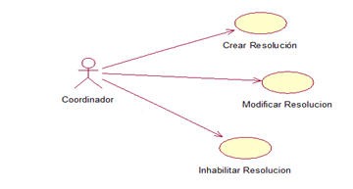

9. Fase de Analisis I (Sistema Actual)

  - Definición de la tecnología actual

Se decide crear esta aplicación porque la tecnología actual utilizada para la creación de programas académicos y sus correspondientes resoluciones no es eficiente, se realiza por medio de documentos, y esta menos automatizada que como lo está la aplicación que se plantea construir en este proyecto.

  - Diagnóstico

La situación del sistema actual no se ve agradable para la persona responsable de gestionar los programas académicos y la malla curricular, no es cómoda ni tampoco permite el ahorro de tiempo en el momento de hacerlos.

    - Problemas detectados

En el momento de elaborar la malla curricular en la Universidad del Valle – Sede Palmira se tiene una manera no adecuada para hacer fácil y efectivo este proceso, tampoco para el de la creación, eliminación y modificación de un programa académico. Las consultas y registros de éstos no son rápidos ni eficientes, además son poco atractivos para los responsables de hacerlos, en el sentido de la comodidad e interacción que pueda tener la persona en el momento de trabajar en la gestión de un programa o de una malla curricular.

    - Recomendaciones
El uso de una herramienta de software para el almacenamiento y búsqueda eficiente de la información es una buena solución a los problemas detectados en el sistema actual.

- Fase de Analisis II (Sistema Propuesto)

10.1 Objetivos de la fase
En esta fase se espera estudiar y analizar el sistema propuesto en base al análisis del sistema actual que se realizó con ayuda del cliente, mostrar el sistema propuesto, lo que necesita y desea el cliente, indicar los diferentes requerimientos y realizar diferentes modelos de cómo va a funcionar el sistema desde el punto de vista del desarrollador y también de manera completa.

10.2 Sistema Propuesto

- El sisitema propuesto para el problema planteado anteriormente es implementar un medio virtual el cual pueda ser utilizado en los diversos exploradores del mercado (Monzilla, Google chrome, Internet explorer) para asi agilizar la actualizacion de las resoluciones y la misma malla curricular.

10.2.1 Necesidades y deseos del cliente

- Requiere el almacenamiento y consulta de la malla curricular y las resoluciones académicas de las diferentes carreras de la Universidad del Valle- Sede Palmira.
- Permitir llevar el registro actualizado de la malla académica y de las resoluciones académicas.
- Organizar Malla curricular de cada semestre en su respectiva resolución.
- Creación de programas académicos.
- Creación de resoluciones y semáforo.
- Selección de resolución y semestre a programar.
- Realización del consolidado de la programación.

- Fase de Analisis II (Sistema Propuesto)

10.2.2 Requerimientos funcionales y no funcionales
10.2.2.1 Requerimientos funcionales

Requerimiento | Prioridad | Características
Registrar programas académicos. | Alta | El sistema se encarga de realizar de manera virtual el registro de programas de la universidad del valle sede Palmira.
Modificar programas académicos | Alta | Modificar el código o el nombre de un programa académico de la Universidad del Valle-Sede Palmira.
Dar de baja un programa académico. | Alta | Cuando el usuario (coordinador) seleccione la opción de eliminar (dar de baja) un programa, el sistema debe mostrar un mensaje de confirmación de la eliminación. El usuario deberá confirmar o rechazar la eliminación. En caso en que la confirme, el sistema debe eliminar el programa académico. En caso que rechace la eliminación, el sistema no realiza ninguna acción.
Registrar resoluciones. | Alta | El sistema se encarga de realizar de manera virtual el registro de resoluciones de la universidad del valle sede Palmira, la herramienta permite gestionar lo referente a la malla curricular de manera sencilla y entendible para el usuario.
Modificar resoluciones | Alta | Modificar el código,nombre, fecha y programa o la malla curricular de una resolución de la Universidad del Valle-Sede Palmira.
Dar de baja una resolución | Alta | Cuando el usuario (coordinador) seleccione la opción de eliminar (dar de baja) una resolución, el sistema debe mostrar un mensaje de confirmación de la eliminación. El usuario deberá confirmar o rechazar la eliminación. En caso en que la confirme se elimina la resolución. En caso que rechace la eliminación, no se realiza ninguna acción.
Verificar información | Media | Para la información que sea de obligatorio ingreso, si el coordinador no suministra dicha información (valores cero en caso de números o cadenas de texto nulas o vacías), el sistema deberá alertar al respecto, indicando la información que hace falta y permitirá el ingreso de ésta, sin tener que ingresar nuevamente la información que ya ha sido ingresada.
Crear malla curricular | Alta | Crear la malla curricular correspondiente a una resolución, organizando el pensum academico de un programa académico.
- Fase de Analisis II (Sistema Propuesto)

10.2.2.2 Requerimientos no funcionales

Requerimiento | Prioridad | Características
Seguridad | Alta | Garantizar la seguridad tanto a nivel de ingreso de usuarios y de las diferentes opciones que puede tener cada uno, como de la información almacenada en él y de la información que se transmite desde el sistema hacia otros sistemas.
Navegabilidad |  | El sistema deberá ser coherente en su navegabilidad, es decir, que la navegación entre paginas debe ser ordenada y secuencial, el sistema debe tener un lenguaje común para el usuario final y debe permitir que el su manejo sea sencillo.
Almacenamiento |  | El sistema utiliza una parte mínima de recursos en cuanto a procesamiento, ya que no necesita de operaciones muy grandes. En cambio a nivel de almacenamiento se necesita un espacio razonable a la cantidad de registros en el sistema para poder albergarlos sin ningún problema en él.
Lenguaje |  | Es necesario que la herramienta utilice un lenguaje único y común que facilite su comprensión; Dependiendo del escenario en el cual se encuentre se debe conservar un diseño estándar dentro del mismo ambiente corporativo de la universidad del valle.
Documentación |  | La aplicación proveerá de una manual de usuario de en donde se ilustre la utilización de la herramienta. Tambien cuenta con un manual de instalación.
Entorno |  | El desarrollo de la aplicación debe ser realizado bajo herramientas de desarrollo e implementación de libre distribución como Java Standard Edition, Java Enterprise Edition, Sun Web Application Server, Netbeans, etc.  La aplicación a desarrollar se ejecutará en bajo la red de área local (LAN) con la que cuenta la Universidad del Valle – Sede Palmira en su sede principal (La carbonera).

- Fase de Analisis II (Sistema Propuesto)
10.3 Casos de uso del desarrollador

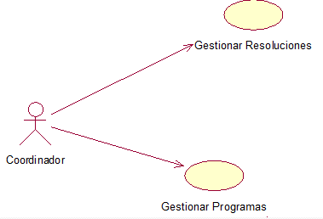

10.3.1 Descripcion de los casos de uso

10.3.1.1 Especificación del caso de uso: Gestionar Programas

- Descripción

Este caso de uso le permite al coordinador del programa académico, la gestión del programa académico. Dichas gestiones incluyen las operaciones de registro (alta), modificación, consulta, eliminación (baja).

- Flujo Básico de Eventos

Este caso de uso es iniciado por el coordinador cuando lanza la operación "gestión de programas". El sistema obtiene el listado de los programas registrados y presenta dicha la información (código y nombre del programa) de la base de datos.

El sistema muestra las opciones que el coordinador puede seleccionar:
- Registrar (véase el subflujo: Registrar un programa).
- Modificar (véase el subflujo: Modificar un programa).
- Eliminar (véase el subflujo: Eliminar un programa).

El coordinador selecciona la operación a ejecutar se actualiza en al bases de datos y se finaliza el caso de uso.

- Fase de Analisis II (Sistema Propuesto)

3. Subflujos

3.1 Registrar un programa
El sistema lista los programas académicos. El coordinador selecciona el programa.
El coordinador ingresa el código y el nombre; y lanza la operación "guardar". El sistema almacena la información del programa en la base de datos.

3.2 Modificar un efecto del programa académico
El coordinador selecciona el programa académico, modifica el código o nombre y lanza la operación "actualizar". El sistema actualiza la descripción del programa académico en la base de datos.

3.3 Inactivar un efecto del programa académico
El coordinador selecciona el programa a inactivar y lanza la operación "eliminar". El sistema inactivara el programa académico borrándolo de la base de datos.

4. Flujos Alternativos

4.1 Identificación duplicada

En el subflujo Registrar un programa, si el sistema encuentra que existe un programa con el código del nuevo programa, se muestra un mensaje de error y permite la modificación de dicho código.

5. Escenarios principales

5.1 Modificación de tipo de solicitud existente

Flujo principal. Subflujo: Modificar.

6. Precondiciones

6.1 Ingreso en sistema

Para ejecutar este caso de uso, el coordinador debe haber ingresado al modulo a través de su nombre de usuario y contraseña.

7. Postcondiciones

No existen postcondiones especiales para este caso de uso

- Fase de Analisis II (Sistema Propuesto)

8. Requerimientos especiales

8.1 Inactivación de registros de la base de datos

Cuando el coordinador seleccione la opción de eliminar (dar de baja) un programa, el sistema debe mostrar un mensaje de confirmación de la eliminación. El usuario deberá confirmar o rechazar la eliminación. En caso en que la confirme, se continúa el flujo de eventos descrito. En caso que rechace la eliminación, el flujo de eventos finaliza.

8.2 Información requerida.

Para la información que sea de obligatorio ingreso, si el coordinador no suministra dicha información (valores cero en caso de números o cadenas de texto nulas o vacías), el sistema deberá alertar al respecto, indicando la información que hace falta y permitirá el ingreso de ésta, sin tener que ingresar nuevamente la información que ya ha sido ingresada.

9. Información adicional

No existe información adicional para este caso de uso.

10.3.1.2 Especificación del caso de uso: Gestionar Resoluciones

- Descripción

Este caso de uso le permite al coordinador del programa académico, la gestión resoluciones del programa académico. Dichas gestiones incluyen las operaciones de registro (alta), modificación, consulta, eliminación (baja) resoluciones, así como seleccionar los cursos que componen dicha resolución por semestre.

- Flujo Básico de Eventos

Este caso de uso es iniciado por el coordinador cuando lanza la operación "gestión de resoluciones". El sistema obtiene el listado de las resoluciones registradas y presenta dicha la información (código y descripción).

- Fase de Analisis II (Sistema Propuesto)

El sistema muestra las opciones que el coordinador puede seleccionar:
1. Registrar (véase el subflujo: Registrar una resolución)
2. Modificar (véase el subflujo: Modificar una resolución)
3. Eliminar (véase el subflujo: Eliminar una resolución)
El coordinador selecciona la operación a ejecutar y se finaliza el caso de uso.

3. Subflujos

  - Registrar una resolución

El coordinador ingresa el código, la descripción y la información de la malla curricular perteneciente a la nueva resolución; y lanza la operación "guardar". El sistema almacena la información de la resolución.
El siguiente paso se repite para cada semestre:
- Seleccionar el semestre. Los siguientes pasos se repiten para cada uno de los cursos del semestre:
- Selecciona la asignatura (ingresar código y activar la acción buscar asignatura – el sistema obtiene la información de la asignatura del catálogo de cursos).
- Asignar a semestre

  - Modificar un efecto de la resolución

El coordinador selecciona la resolución, modifica la descripción y lanza la operación "actualizar". El sistema actualiza la descripción de la resolución seleccionada.

3.3 Inactivar una resolución
El coordinador selecciona la resolución a eliminar y lanza la operación "inactivar". El sistema inactiva la resolución.

- Fase de Analisis II (Sistema Propuesto)
4. Flujo Alternativo

4.1 Identificación duplicada

En el subflujo Registrar una resolución, si el sistema encuentra que existe una resolución con el código de la nueva resolución, se muestra un mensaje de error y permite la modificación de dicho código.

5. Escenarios principales

5.1 Modificación de tipo de solicitud existente

Flujo principal. Subflujo: Modificar una resolución.

6. Precondiciones

6.1 Ingreso en sistema

Para ejecutar este caso de uso, el coordinador debe haber ingresado al modulo a través de su nombre de usuario y contraseña.

7. Postcondiciones

No existen postcondiciones especiales para este caso de uso

8. Requerimientos especiales

8.1 Inactivación de registros de la base de datos

Cuando el coordinador seleccione la opción de eliminar (dar de baja) una resolución, el sistema debe mostrar un mensaje de confirmación de la eliminación. El usuario deberá confirmar o rechazar la eliminación. En caso en que la confirme, se continúa el flujo de eventos descrito. En caso que rechace la eliminación, el flujo de eventos finaliza.

10.Fase de Analisis II (Sistema Propuesto)

8.2 Información requerida.

Para la información que sea de obligatorio ingreso, si el coordinador no suministra dicha información (valores cero en caso de números o cadenas de texto nulas o vacías), el sistema deberá alertar al respecto, indicando la información que hace falta y permitirá el ingreso de ésta, sin tener que ingresar nuevamente la información que ya ha sido ingresada.

9. Información adicional

No existe información adicional para este caso de uso.
- Fase de Analisis III (Parte Estática)

  - Identificación de Conceptos
Los siguientes son los conceptos que hacen parte del proyecto Aplicación Malla Curricular:
- Programa Académico
- Resolución
- Asignatura
- Semestre

  - Notación de Conceptos
La forma de simbolizar los conceptos que hacen parte del poryecto Aplicación Malla Curricular son:
- Programa Académico -> Prog.
- Resolución -> Resol.
- Asignatura -> Asig.
- Semestre -> Sem.

- Fase de Analisis III (Parte Estática)

  - Asociaciones

Asociacion 1.

Asociacion 2.

Asociacion 3.

- Fase de Analisis III (Parte Estática)

  - Modelo Conceptual

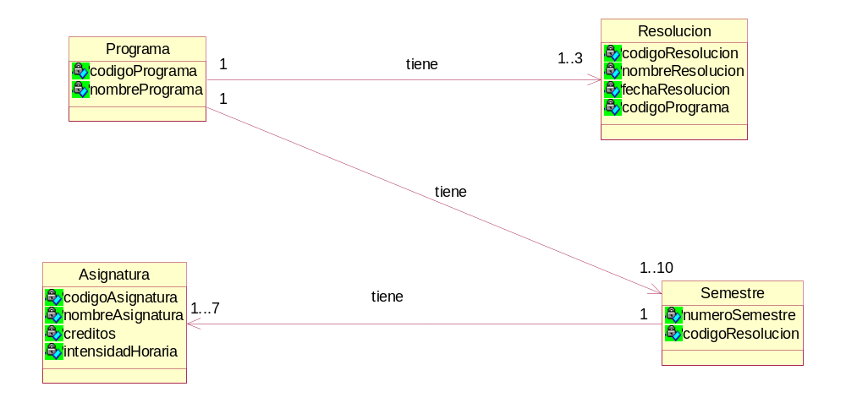

- . Fase de Analisis III (Parte Estática)
  - Glosario de Términos
- Semestre: corresponden a 6 meses, cantidad de tiempo que determina la duración de un programa académico.

- Asignatura: materia o curso de estudio que un estudiante de la Universidad del Valle debe matricular y cursar cada semestre. Para que un estudiante se pueda graduar de un programa académico debe cumplir con la aprobación de un total determinado de asignaturas y sus correspondientes créditos. Cada asignatura tiene un código y nombre, número de créditos, y una intensidad horaria.

- Intensidad horaria: cantidad de horas a la semana de clase que brinda cada asignatura.

- Crédito: unidad de medida del trabajo académico que debe realizar el estudiante en cada una de las actividades formativas establecidas como requisitos para la obtención de título en un programa de pregrado. Un crédito académico equivale a 48 horas de trabajo académico del estudiante.

- Programa académico: programa de estudio de la Universidad del Valle, correspondiente a un pregrado, con duración de 6 o 10 semestres.

- Coordinador académico: encargado de gestión de cursos y matricula de estudiantes de un determinado grupo o carrera dictada en la Universidad del valle sede Palmira. Coordina todo lo referente a un programa académico, incluyendo la creación de las resoluciones y mallas curriculares o semáforos que puedan existir en la carrera durante su existencia en la universidad.

- Malla académica: sistema externo donde se maneja todo lo referente a la malla curricular (pensum), la creación de resoluciones, carreras, y mostrar las asignaturas que se verán en cada semestre correspondiente a una carrera.

- Resolución: se crea para garantizar la existencia de una carrera en la Universidad del Valle. Cada carrera tiene una o más resoluciones.

- . Fase de Analisis IV (Parte Dinámica)
  - Diagramas de interacción
    - Diagramas de secuencia individual
Caso de uso: Gestionar Programas.
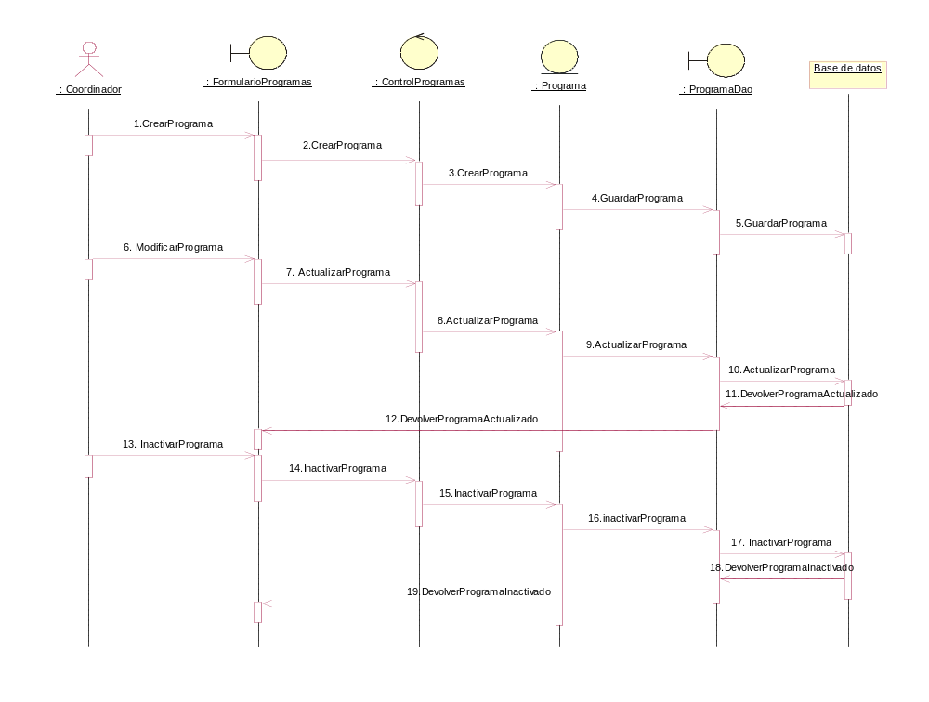

12. Fase de Analisis IV (Parte Dinámica)
Caso de uso: Gestionar Resolucion
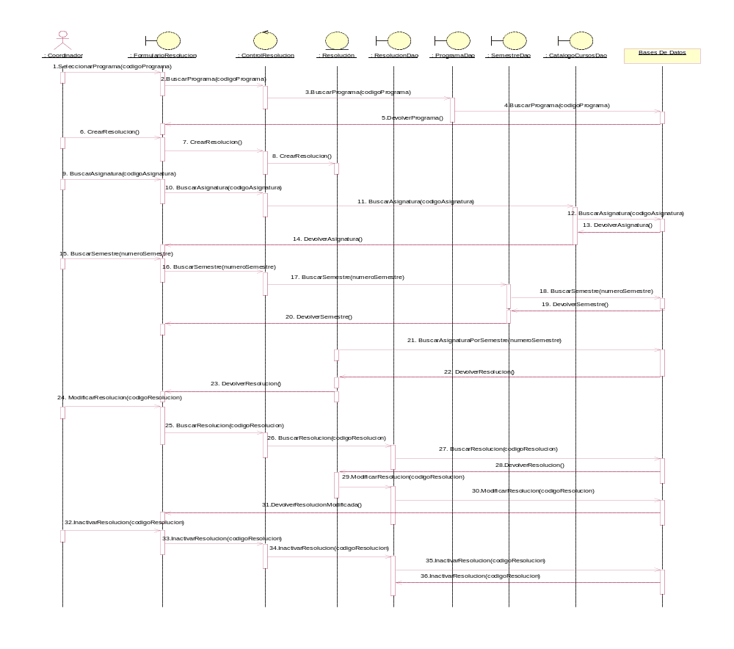

12. Fase de Analisis IV (Parte Dinámica)

    - Diagrama de secuencia del sistema
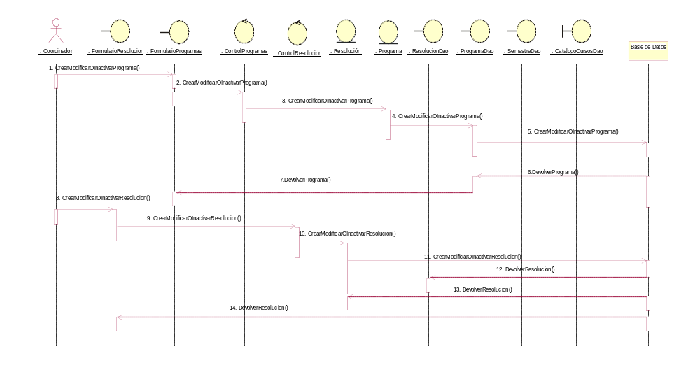

- Fase de Analisis IV (Parte Dinámica)
  - Contratos de operaciones del sistema
Operación | Compromiso | Entradas | Salidas
Crear Programa. | Crear y registrar un programa académico en la Universidad del Valle-Sede Palmira. | Código y nombre del programa. | Nuevo programa académico.
Modificar Programa. | Modificar el código o el nombre de un programa académico de la Universidad del Valle-Sede Palmira. | Código del programa. Dato que se va a modificar. | Programa académico modificado.
Inactivar Programa. | Eliminar un programa académico de la Universidad del Valle-Sede Palmira. | Código del programa. | Programa académico inactivado.
Buscar Programa. | Buscar un programa académico existente para modificarlo o eliminarlo. | Código del programa. | Programa académico encontrado.
Crear Resolución. | Crear y registrar una resolución que incluya el pesum académico de cada programa. | Código, nombre y fecha de la resolución. Programa académico al que le pertenece la resolución. | Nueva resolución académica.
Buscar Resolución. | Buscar una resolución para ver con detalle su contenido. | Código de la resolución. | Resolución encontrada.
Buscar Asignatura. | Buscar una asignatura para agregarla a un semestre o para ver el detalle de su información. | Código de la asignatura. | Asignatura encontrada.
Buscar Semestre. | Buscar un semestre para agregarlo a la malla curricular o para el detalle de sus asignaturas. | Numero del semestre | Semestre encontrado.
Agregar semestre y sus asignaturas a malla. | Agregar el semestre con sus correspondientes asiganturas a la malla curricular. | Numero del semestre. Codigo de la asignatura. | Pensum académico.
Modificar Resolución. | Modificar uno o varios atributos de la resolución. | Código de la resolución. | Resolución modificada.
Inactivar Resolución. | Elminar una resolución. | Código de la resolución. | Resolución inactivada.
- Fase de Diseño

  - Diagramas de interacción
13.1.1.Diagramas de colaboración del sistema

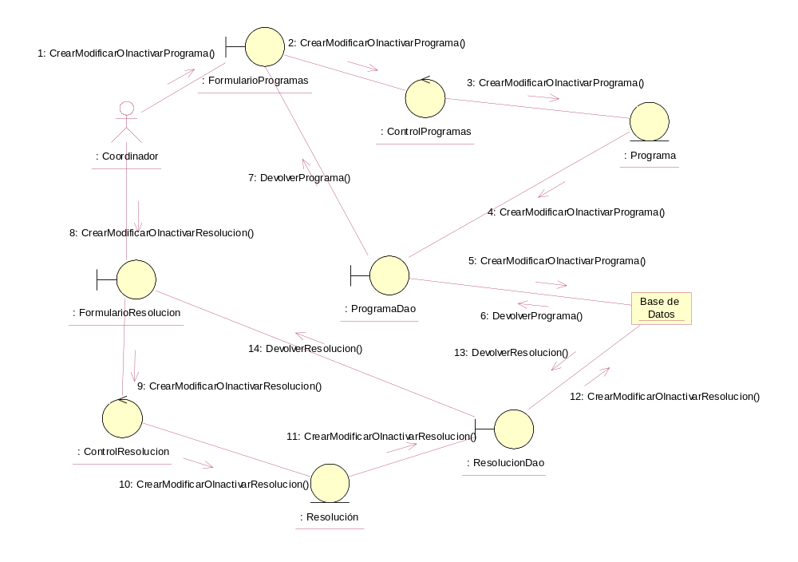

13.Fase de Diseño

  - Diagramas de clase
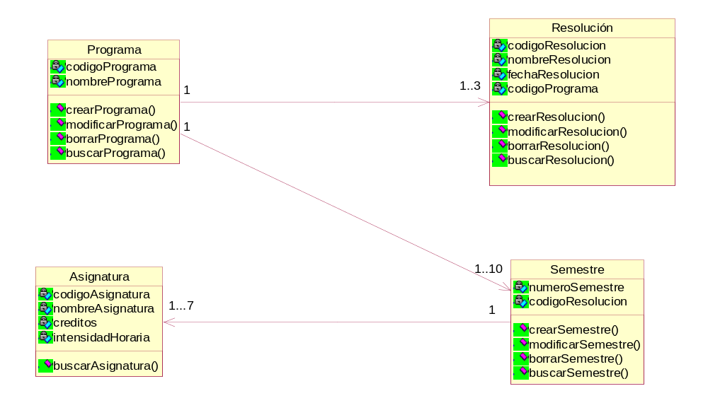

- Bibliografía

- TIDWELL Jenifer. Designing Interfaces. Editorial O’REILLY. Second Edition.

- GALITZ Wilbert O. The Essential Guide to User Interface Design. Editorial WILEY. Third Edition.

- The Java EE 5 Tutorial. http://docs.oracle.com/javaee/5/tutorial/doc/bncbx.html#bncca

- Programación en Java, Plantillas en Facelets. http://programacionconejemplos.blogspot.com/2011/08/plantillas-en-facelets-54.html

- Primefaces. http://www.primefaces.org/showcase/ui/home.jsf

- NetBeans y Glassfish V3. http://4cuatros.blogspot.com/2009/12/netbeans-68-y-glassfish-v3.html

- Web Content Accessibility Guidelines 1.0. http://www.w3.org/TR/WCAG10/#Guidelines

- IBM Rational University.DEV275 Essentials of Visual Modeling with UML 2.0.Student Guide.

- IBM Rational University. DEV 475 Mastering Object-Oriented Analysis and Design with UML 2.0. Student Guide.

- IBM Rational University. Writing Good Use Cases. Student Manual.

- Resoluciones de la Universidad del Valle.

- Actas de Reunión
